附件3
中山市消防救援队伍体能测试项目及标准

一、男子单杠引体向上（不满40周岁）/40公斤坐姿下拉（年满40周岁）评分标准（次/2分钟）
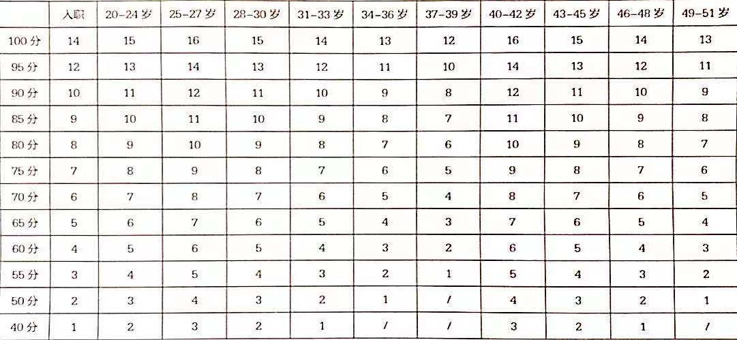
二、男子3000米达标标准（分钟）
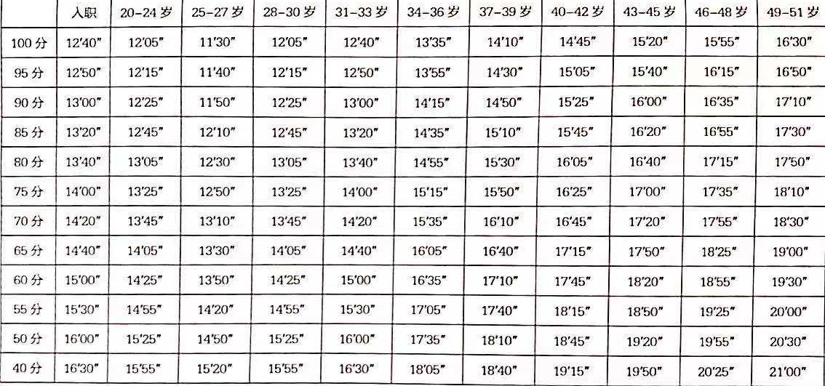
三、5X40米折返搬运重物评分标准（秒）
